Муниципальное бюджетное общеобразовательное учреждение
Новосильская средняя общеобразовательная школа
Новосильского района Орловской области
(МБОУ Новосильская СОШ)
303500, Россия, Орловская область, г. Новосиль, ул. Карла Маркса, д. 12
тел.: 8 (486 73) 2-11-95, факс: 8 (486 73) 2-14-03.
E-mail: nvslr_nsosh@orel-region.ru, Web-site: http:// www.novosil-sosh.obr57.ru

ПРИКАЗ
06 сентября 2023 год № 175 б
г. Новосиль

Об утверждении графика работы и плана мероприятий Центра образования цифрового и гуманитарного профилей «Точка роста»
на 2023-2024 учебный год

В соответствии с Методическими рекомендациями по созданию мест для реализации основных и дополнительных общеобразовательных программ цифрового, естественнонаучного, технического и гуманитарного профилей в образовательных организациях, расположенных в сельской местности и малых городах, и дистанционных программ обучения определенных категорий обучающихся, утвержденными распоряжением министерства просвещения Российской Федерации от 01.03.2019 № Р-23, с целью функционирования Центра образования цифрового и гуманитарного профилей «Точка роста» на базе МБОУ Новосильская СОШ
П Р И К А З Ы В А Ю:

- Утвердить список педагогов Центра образования цифрового и гуманитарного профилей «Точка роста» в 2023-2024 учебном году согласно приложению № 1 к настоящему приказу.
- Утвердить план учебно-воспитательных, внеурочных и социокультурных мероприятий Центра образования цифрового и гуманитарного профилей «Точка роста» МБОУ Новосильская СОШ на 2023-2024 учебный год согласно приложению №2.
- Утвердить График работы Центра образования цифрового и гуманитарного профилей «Точка роста» на базе МБОУ Новосильская СОШ согласно приложению № 3 к настоящему приказу.
- Утвердить Расписание занятий Центра образования цифрового и гуманитарного профилей «Точка роста» на базе МБОУ Новосильская СОШ согласно приложению № 3 к настоящему приказу.

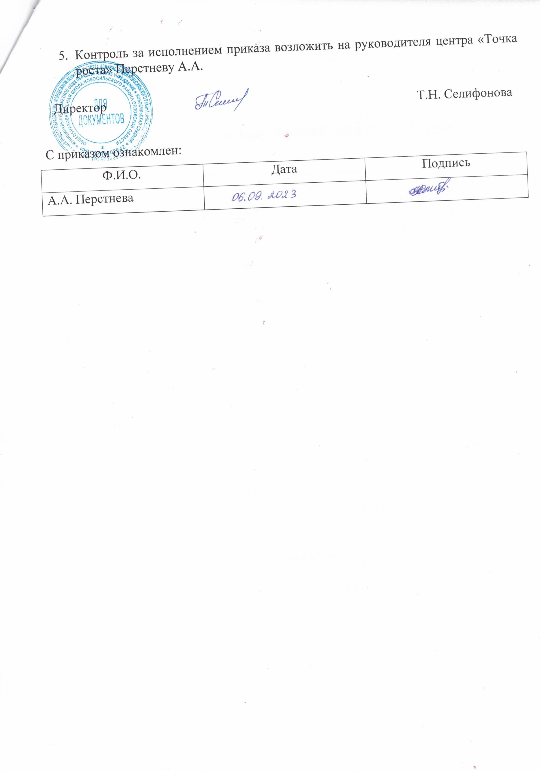

Приложение 1
к приказу № 175 б от 06 сентября 2023 года

Список педагогов
Центра цифрового и гуманитарного профилей
«Точка роста» на базе МБОУ Новосильская СОШ в 2023-2024 учебном году

Структурное подразделение | Должность (специальность, профессия), разряд, класс (категория) квалификации | Ф.И.О. сотрудника
Управленческий персонал | Старший методист, Руководитель Центра | Перстнева Анастасия Александровна
Основной персонал | Педагог дополнительного образования по предмету «Технология» | Перстнев Александр Михайлович
 | Педагог дополнительного образования по предмету «ОБЖ» | Либерова Елена Владимировна
 | Педагог дополнительного образования по предмету «Информатика» | Багрова Светлана Николаевна
 | Педагог дополнительного образования (педагог по шахматам) | Родыгина Анастасия Александровна

Приложение 3
к приказу № 175 б от 06 сентября 2023 года

График работы
Центра образования цифрового и гуманитарного профилей «Точка роста» на базе МБОУ Новосильская СОШ на 2023- 2024 учебный год

Дни недели | Время, урок | Категория пользователей | Назначение
Понедельник- пятница | 8.30-14.00 | обучающиеся Учреждения, педагоги Учреждения | Проведение уроков с использованием оборудования Центра
 | 14.00-17.00 | обучающиеся Учреждения, педагоги Учреждения | Проведение занятий внеурочной деятельности, проведение занятий дополнительного образования с использованием оборудования Центра

